平成29年度 第１学年２学期数学期末テスト 解答用紙
（ ）番 氏名（ ）
知識・理解 |  |  |  |  |  |  |  | 技能 |  |  |  |  |  |  | 数学的な考え方 |  |  |  |  |  |  | 合 計
／４８ |  |  |  |  |  |  |  | ／２８ |  |  |  |  |  |  | ／２４ |  |  |  |  |  |  | ／１００
１ | (1) | ① |  |  | ② |  |  |  |  |  | ③ |  |  |  | (2)
２ | ① |  |  |  |  | ② |  |  |  |  |  | ③ |  |  |  |  |  |  | ④  0
 | ⑤ |  |  | ⑥ |  |  |  |  |  | ⑦ |  |  |  |  |  | ⑧ |  |  |  |  | ⑨ |  |  |  | ⑩
 | ⑪ |  |  |  |  |  | ⑫ |  |  |  |  |  | ⑬
３ | (1)  （ ） |  |  |  |  |  |  |  | (2)  （ ） |  |  |  |  |  |  | (3)  （ ） |  |  |  |  |  |  | (4) （ ）
４ | (1) A( ， ) B( ， )  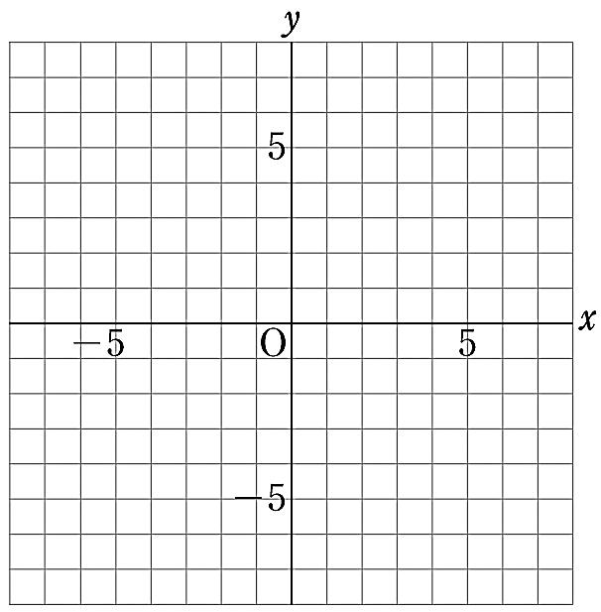  (2) |  |  |  |  |  |  |  |  |  |  |  |  |  |  | ５
６ | (1)  ａ＝ ，ｂ＝ |  |  |  |  |  |  |  |  | (2) |  |  |  |  |  | ７ |  | (1) |  |  |  |  |  | (2)
８ | (1) |  | ① |  |  |  |  |  | ②
 | （2） |  |  |  |  |  |  |  |  |  |  |  |  |  |  | （3）
平成29年度 第１学年２学期数学期末テスト 解答用紙
（ ）番 氏名（ ）
各3点
各3点
各3点
知識・理解 |  |  |  |  |  |  |  | 技能 |  |  |  |  |  |  | 数学的な考え方 |  |  |  |  |  |  | 合 計
／４８ |  |  |  |  |  |  |  | ／２８ |  |  |  |  |  |  | ／２４ |  |  |  |  |  |  | ／１００
１ | (1) | ①濁点をつける |  |  | ②  ÷（－３） |  |  |  |  |  | ③  2乗―１ |  |  |  | (2) |  | ｘが決まるとそれに伴ってyがただ一つ決まるとき、yはｘの関数である。  ３点
各2点  ２  各3点 | ①  反比例 |  |  |  |  | ②  比例定数 |  |  |  |  |  | ③  －３≦ｘ＜１ |  |  |  |  |  |  | ④  0
 | ⑤  変域 |  |  | ⑥  線分 |  |  |  |  |  | ⑦  垂直 |  |  |  |  |  | ⑧  ⊥ |  |  |  |  | ⑨  平行 |  |  |  | ⑩  ∥
 | ⑪∠COD  （∠DOC） |  |  |  |  |  | ⑫  対称移動 |  |  |  |  |  | ⑬  対称の軸
３ | (1) ｙ＝１１０ｘ  （○） |  |  |  |  |  |  |  | (2) ｙ＝$\frac{３０}{ｘ}$ (△) |  |  |  |  |  |  | (3) ｙ＝１５－ｘ  （×）  (4) |  |  |  |  |  |  | (4) ｙ＝１２ｘ  （○）  (2)
４  各2点 | (1) A( ３ ，４ ) B( －３ ，－１ )  (2)  C  D |  |  |  |  |  |  |  |  |  |  |  |  |  |  | ５  各3点  (3)  (1)
６ | (1)ａ＝ ６ ，ｂ＝$\frac{３}{２}$ |  |  |  |  |  |  |  |  | (2)  ２ |  |  |  |  |  | ７  各3点 |  | (1) ｙ＝８ｘ |  |  |  |  |  | (2) 3秒後
８ | (1) |  | ① 対称 |  |  |  |  |  | ② BC
 | （2）アの図形をBCを軸としてイに対称移動し、イの図形をACを軸としてウに対称移動する。 |  |  |  |  |  |  |  |  |  |  |  |  |  |  | （3）Cを中心に時計回りに120°の回転移動をする。

